13.04.2021r. wtorek
„ W KINIE”
MUZYKA FILMOWA:
Wysłuchajcie fragmentów piosenek i powiedzcie z jakiej bajki pochodzi. (proszę nie pokazywać dzieciom monitora podczas słuchania)
Kraina lodu: https://www.youtube.com/watch?v=zgtLx-v44_Q
Merida Waleczna : https://www.youtube.com/watch?v=L_z9RVeUt1E
Alladyn : https://www.youtube.com/watch?v=S3ddI4gYt4I
Iniemamocni : https://www.youtube.com/watch?v=DILGRUPLPn8
Piękna i bestia : https://www.youtube.com/watch?v=ulNdEvW6UKY
Auta: https://www.youtube.com/watch?v=IBiuBtO-oaI
Sing : https://www.youtube.com/watch?v=UaCHchr03AM
Toy Story : https://www.youtube.com/watch?v=i4f8ahyCxoY
Król lew : https://www.youtube.com/watch?v=FBqZUbKzjnk
Sąsiedzi : https://www.youtube.com/watch?v=rcXWDDYFFS0
W KINIE:
Proszę przeczytać dzieciom wiersz i zadać pytania: Gdzie co sobotę chodził Jaś? Co on tam robił? Czy to było właściwe zachowanie? Co się stało pewnej soboty? Czy zachowanie kolegów przeszkadzało kolegom?
W kinie
Autor nieznany
Piegowaty Jaś z Radzynia
co sobotę szedł do kina.
Co sobotę wszyscy w kinie
mieli dość Jasiowych minek.
Bo ten piegowaty chłopak
wszystko robił tam na opak,
głośno gadał, jadł, szeleścił,
ze sześć paczek chrupek zmieścił.
Potem czas na popijanie,
puszek z sykiem otwieranie,
tupot nóg i głośne śmiechy,
ależ Jasio miał uciechę!
Jaś się dziwił, że dziewczyna
żadna nie chce z nim do kina.
A koledzy też nie chcieli,
widząc Jasia osłupieli…
Pewnej soboty bez jego wiedzy
usiedli za nim jego koledzy,
jedli i pili głośno chrząkając,
i Jasiowi w fotel często stukając.
Jasia Pieguska złość już rozsadza!
A widzisz Jasiu, jak to przeszkadza…
„cicho” – wyszeptał – „film oglądajcie…”
I w oglądaniu nie przeszkadzajcie.

PRAWDA CZY FAUSZ:
Proszę przeczytać dzieciom zdania, dzieci mają określić, czy to jest właściwe, czy też niewłaściwe zachowanie. Dzieci mają uzasadnić, dlaczego tak myślą. W kinie jemy chipsy i głośno szeleścimy torebkami; W kinie spokojnie oglądamy film, nie komentując sytuacji; W kinie kładziemy nogi na fotel
sąsiada, bo tak jest nam wygodnie siedzieć; W kinie siadamy wygodnie, ale tak, aby nikomu
nie przeszkadzać; W kinie jemy i pijemy, głośno chrząkając.

W FOTELU KINOWYM:
Usiądźcie wygodnie i podajcie nazwy przedmiotów poniżej, podzielcie poszczególne wyrazy na sylaby i powiedzcie głoskę na początku wyrazu, policzcie głoski w poszczególnych wyrazach.
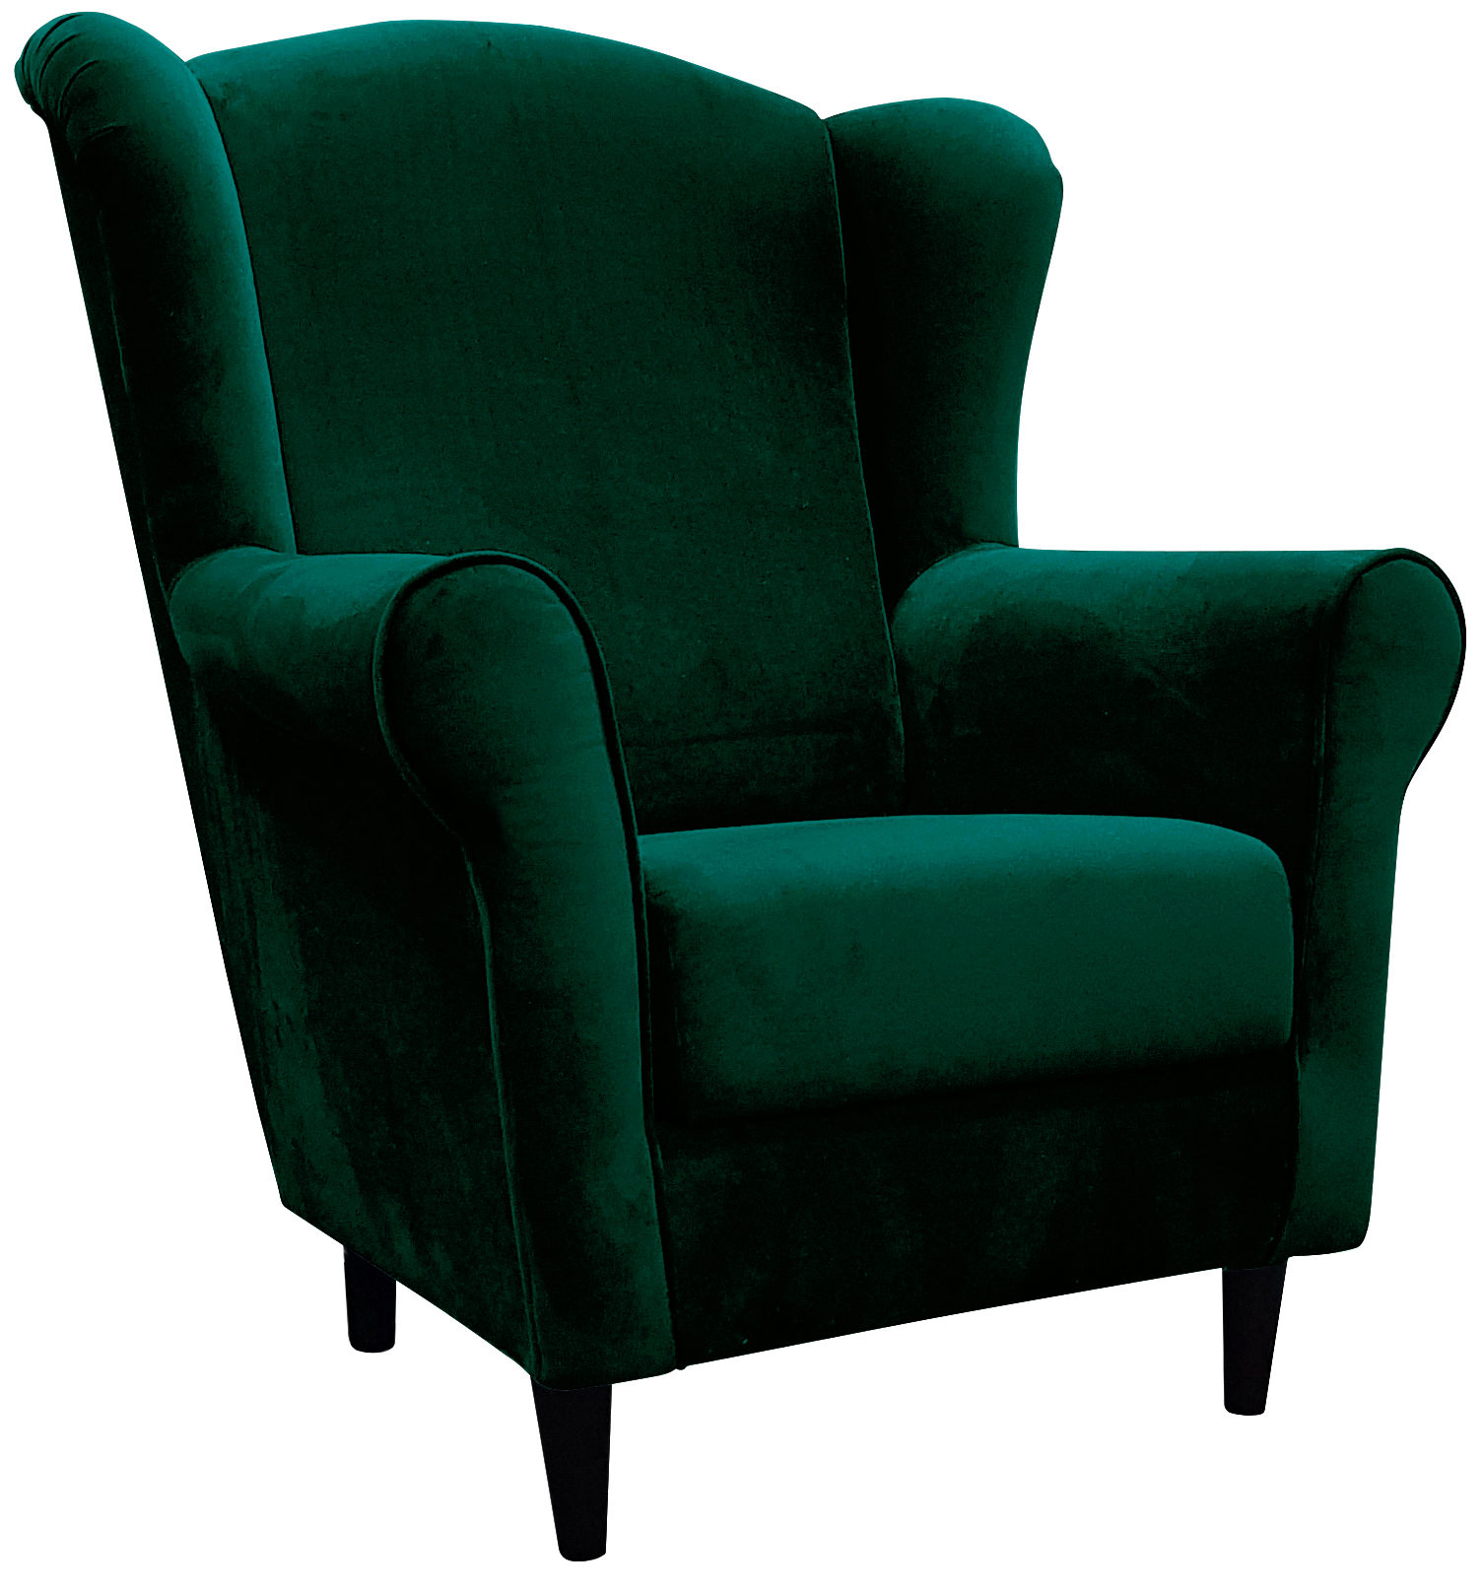FOTEL
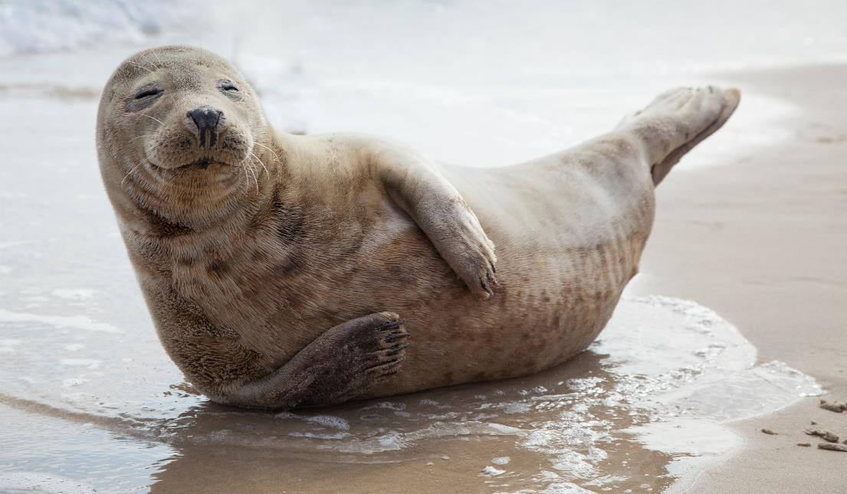FOKA
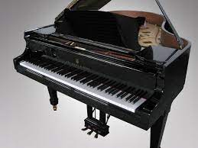FORTEPIAN
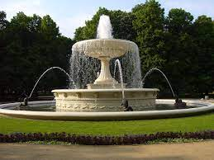FONTANNA
FARBY
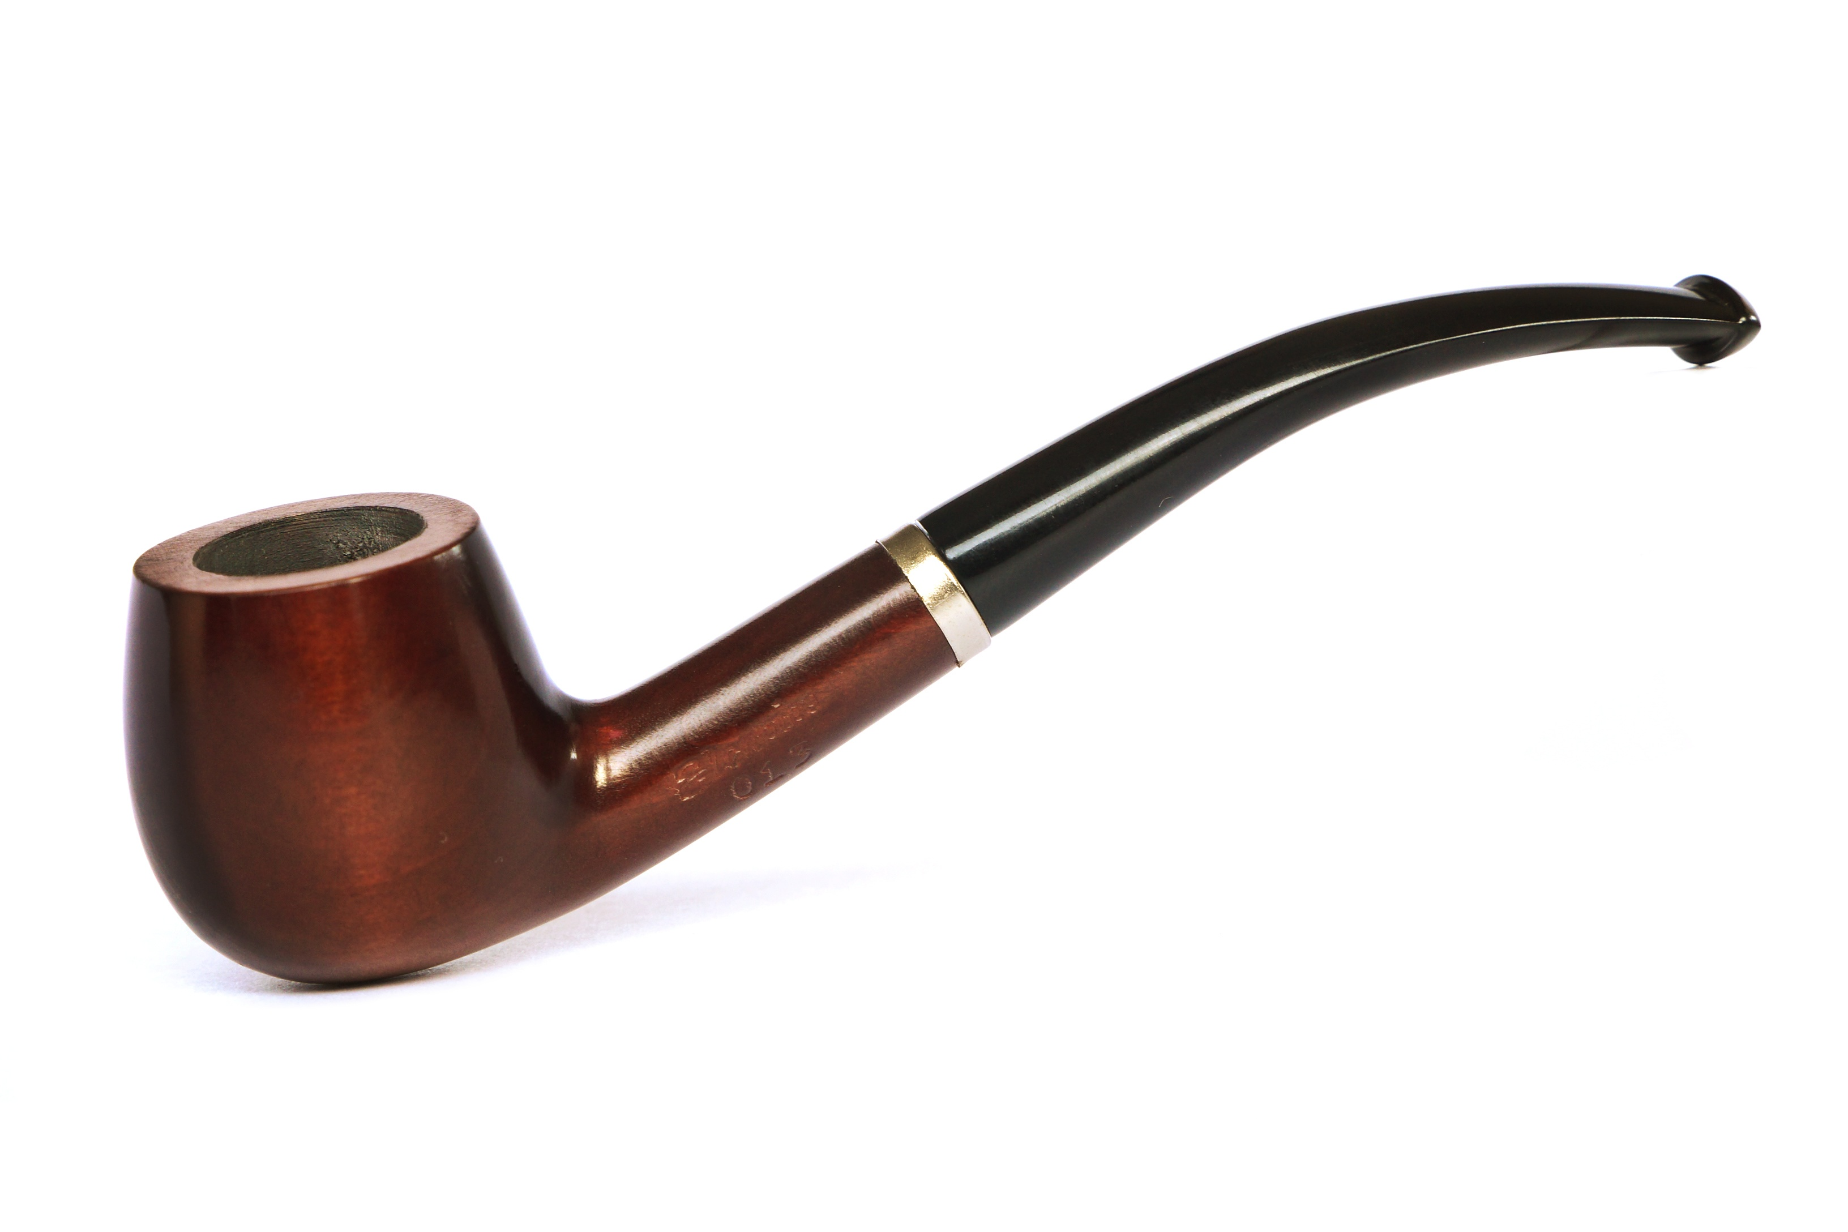FAJKA
FALA
FASOLA
PRACA W KSIĄŻCE- zróbcie proszę str. Nr. 4( wszystkie prace na ten tydzień z książek znajdziecie na stronie przedszkola)
PLAKAT DO MOJEGO ULUBIONEGO FILMU- PRACA PLASTYCZNA: wykorzystajcie to co macie w domu kredki, flamastry, ołówki, markery, blok lub karton dowolnej wielkości. Narysujcie postaci ze swojego ulubionego filmu. Możecie poprosić rodziców by pomogli napisać wam tytuł.

